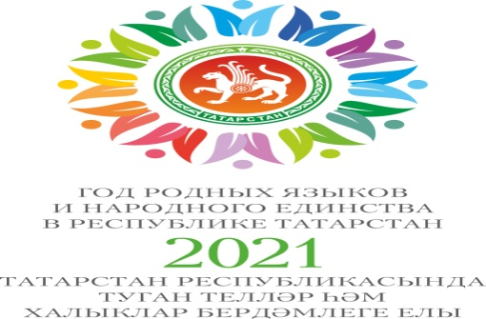
Муниципальное бюджетное общеобразовательное учреждение

«Курманаевская основная общеобразовательная школа»

Нурлатского муниципального района Республики Татарстан

/ Татарстан Республикасы Нурлат муниципаль районы

"Кизләү төп гомуми белеем мәктәбе" муниципаль бюджет
Гомуми белем учреждениесе

Татарстан Республикасында Туган телләр һәм халыклар бердәмлеге елында үткәрелгән чараларга отчет /Отчет по проведенным мероприятиям в рамках
Года родных языков и народного единства, май, 2021года
Наименование мероприятия / Чараның исеме | Время проведения / Уткәрүвакыты | Количество участников/ Катнашучы саны | Краткое содержание мероприятия  / Чараның кыскача эчтәлеге
”Туган телем – Туган җирем ” музыкаль кичә | 12.05.2021 | 43/11 | Туган телләр һәм Халыклар бердәмлеге елы кысаларында Кизләү мәктәбендә ”Туган телем – Туган җирем ” темасына кичә уздырылды. Чара балаларда Туган телгә, Туган җиргә мәхәббәт уяту максатыннан оештырылды. Укучылар шигырь сөйләделәр, җырлар җырладылар. Татарстанның истәлекле урыннарына сәяхәт кылдылар./ В рамках Года родного языка и народного единства проведен музыкальный вечер. Внеклассное мероприятие проведена с целью привития любви и интереса к Родному языку, Родной земле.

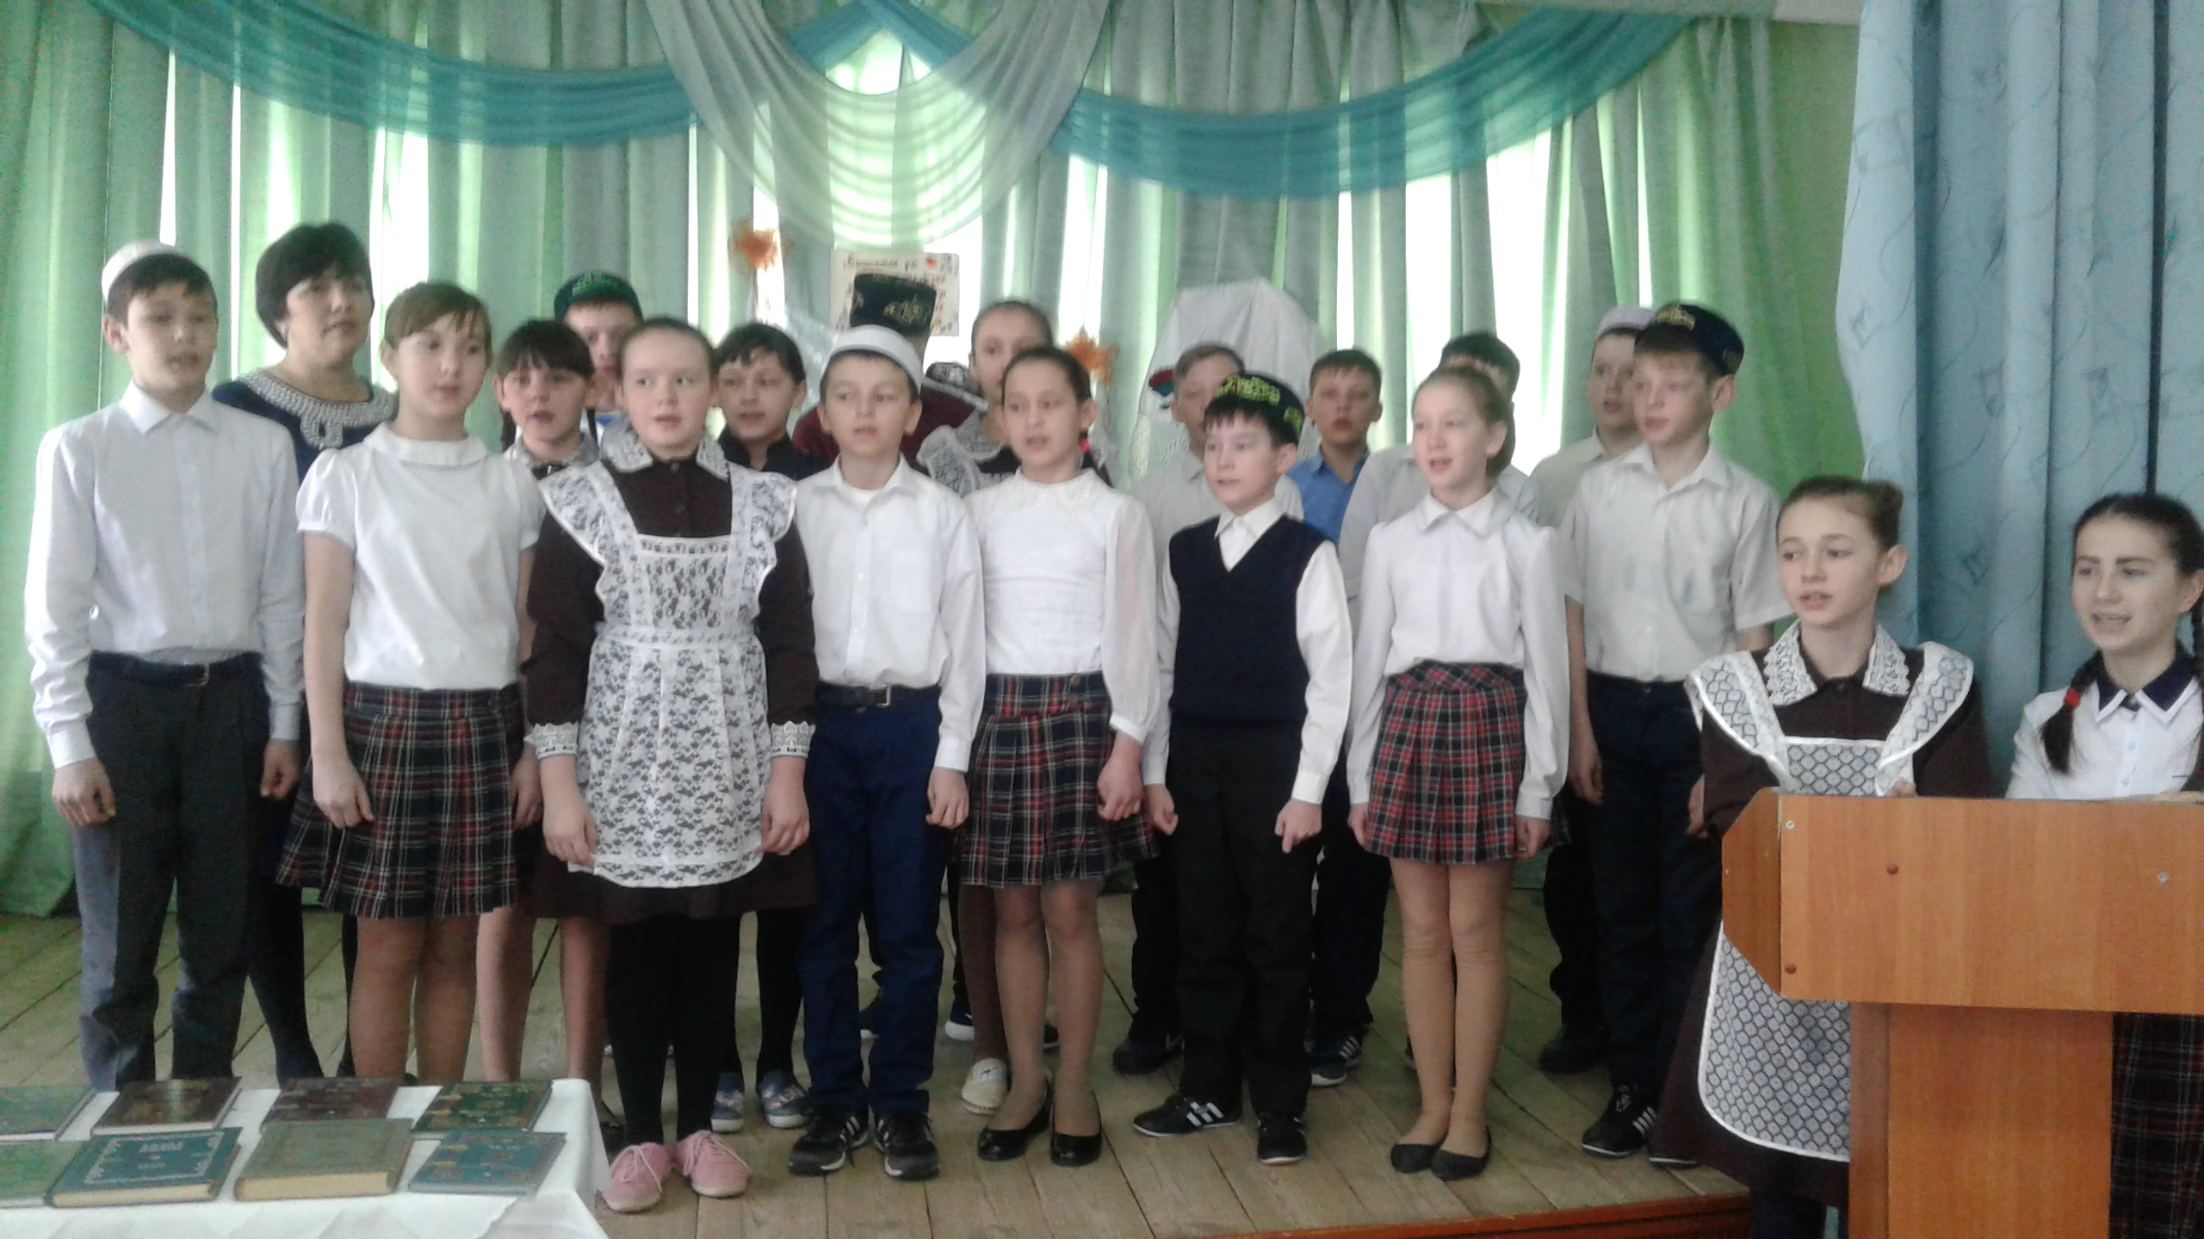

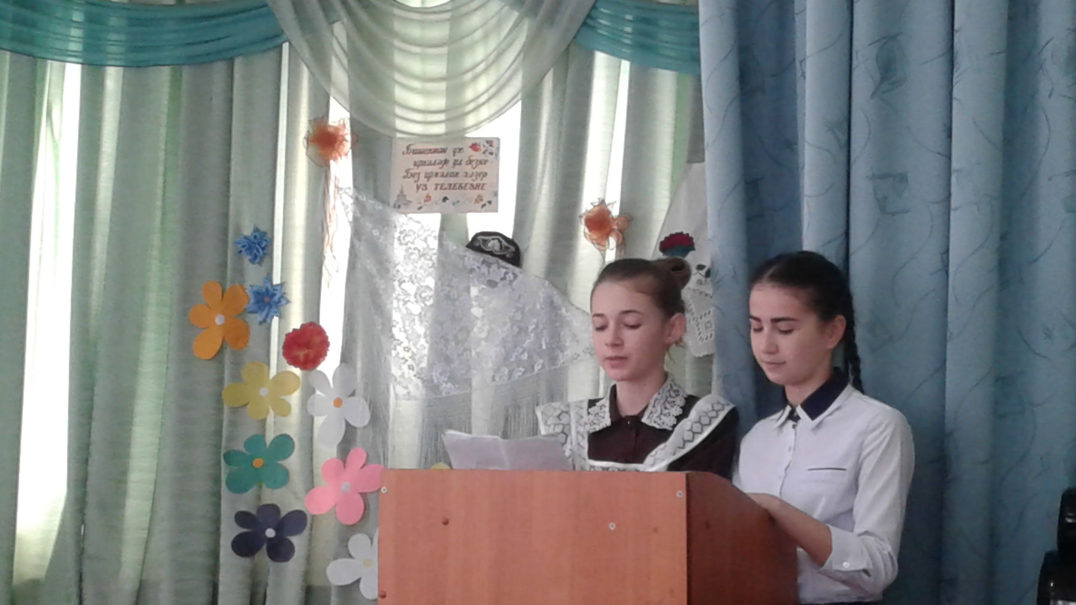
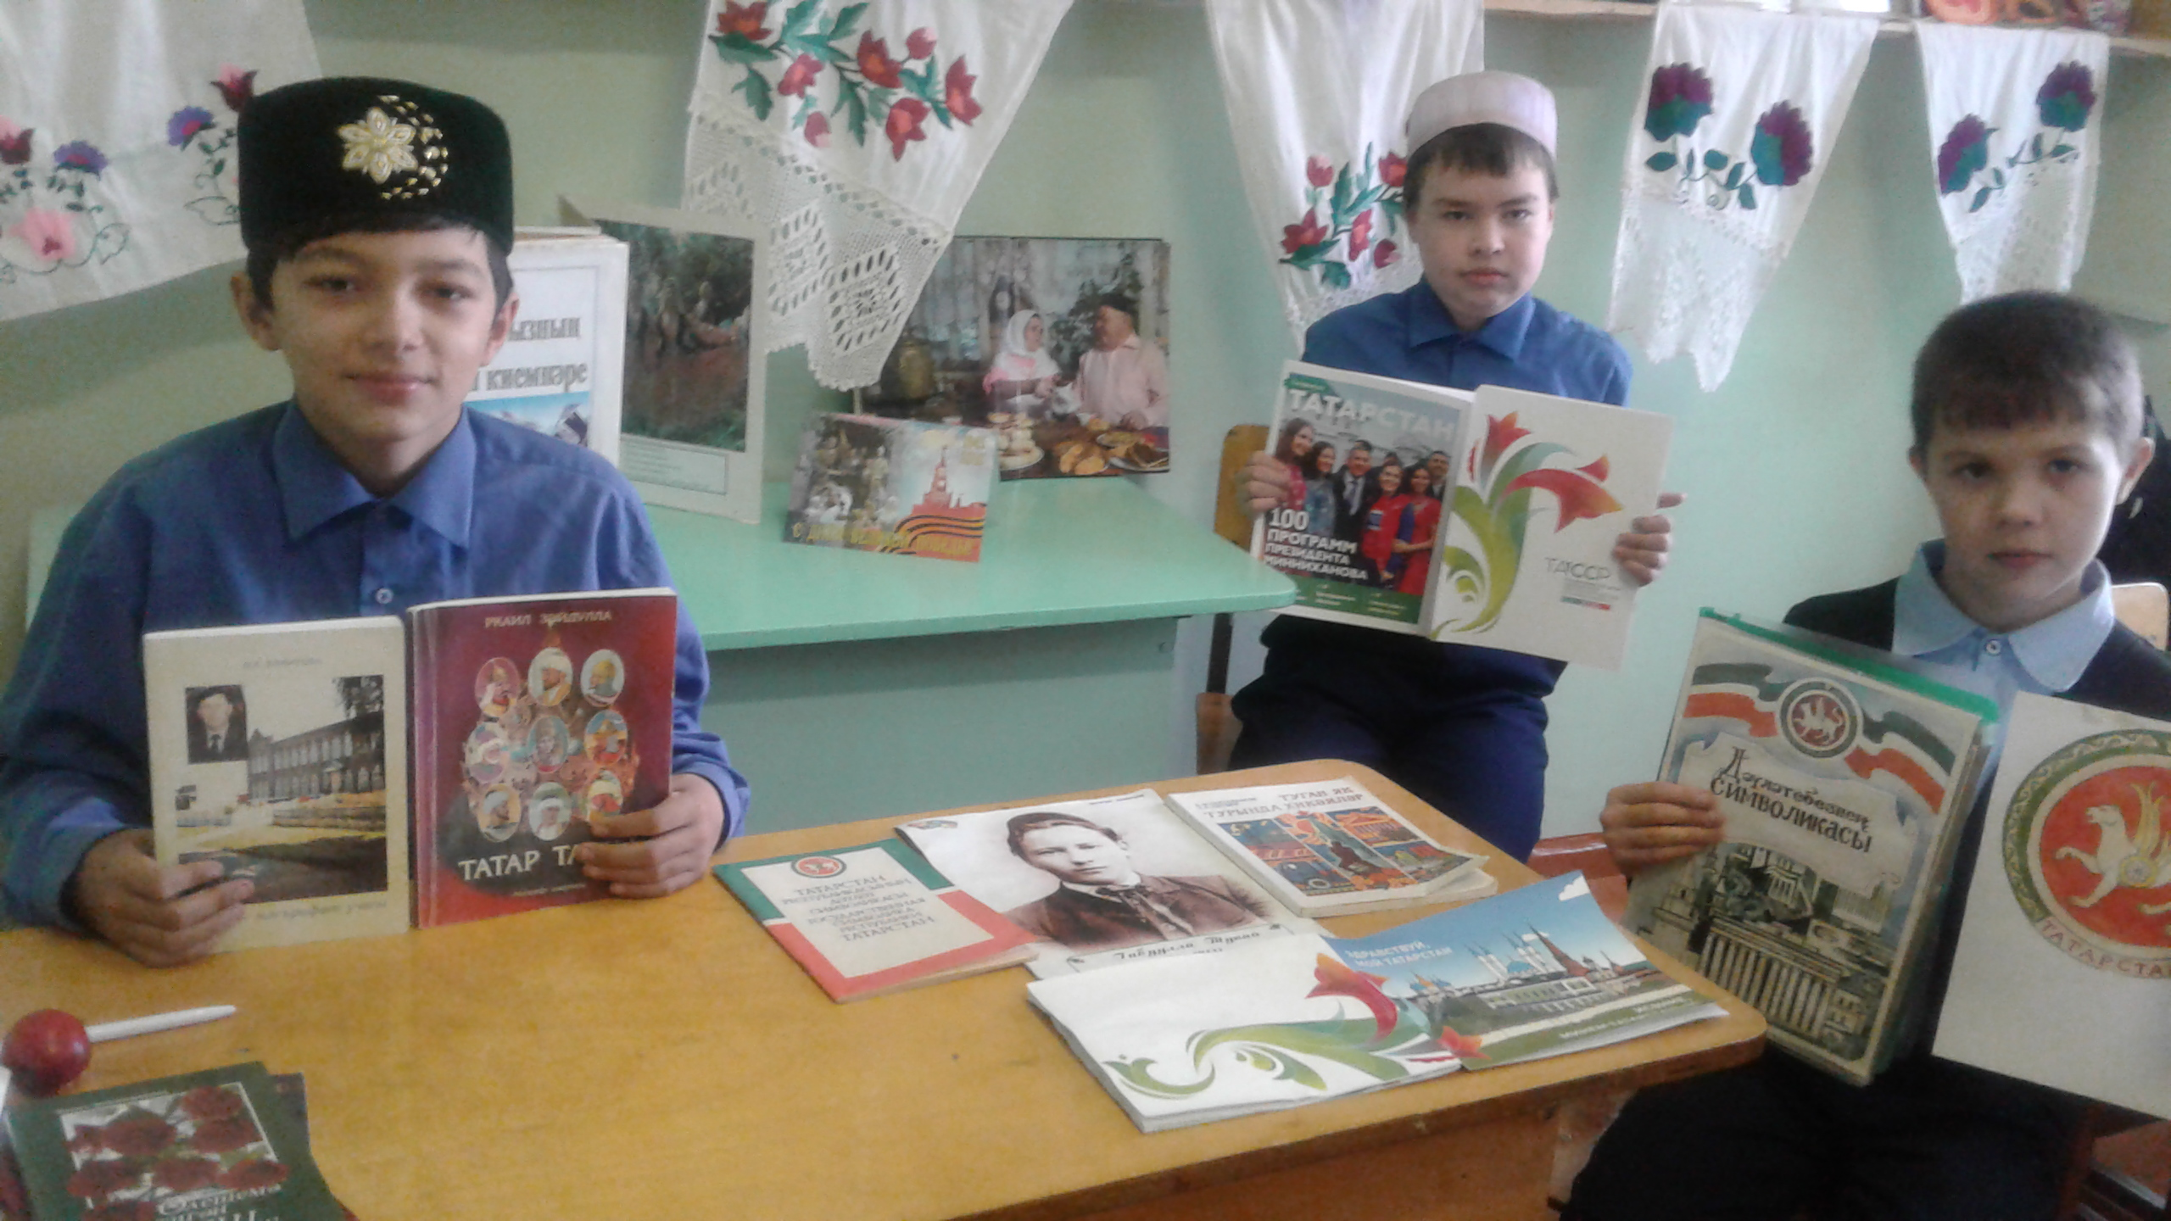

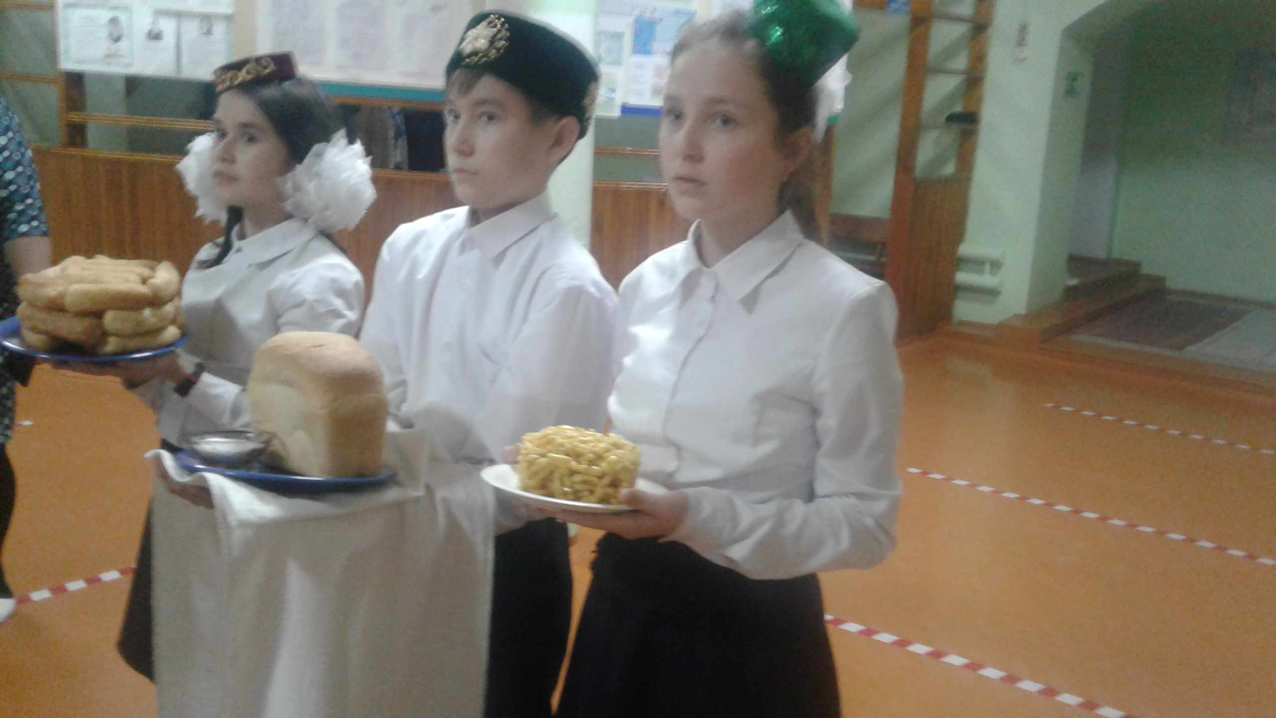

Муниципальное бюджетное общеобразовательное учреждение

«Курманаевская основная общеобразовательная школа»

Нурлатского муниципального района Республики Татарстан

/ Татарстан Республикасы Нурлат муниципаль районы

"Кизләү төп гомуми белеем мәктәбе" муниципаль бюджет
Гомуми белем учреждениесе

Татарстан Республикасында Туган телләр һәм халыклар бердәмлеге елында үткәрелгән чараларга отчет /Отчет по проведенным мероприятиям в рамках
Года родных языков и народного единства,май, 2021года
Наименование мероприятия / Чараның исеме | Время проведения / Уткәрүвакыты | Количество участников/ Катнашучы саны | Краткое содержание мероприятия  / Чараның кыскача эчтәлеге
“Габдулла Кариев сукмаклары буйлап” Г.Кариевның 135 еллыгына багышланган конференциядә катнашу | 14.05.21 | 4/1 | Туган телләр һәм Халыклар бердәмлеге елы кысаларында Кизләү мәктәбе укучылары Г.Кариевның 135 еллыгына багышланган конференциядә катнаштылар һәм уңышлы чыгыш ясадылар. Г.Кариев музеенда булдылар.  Бәйрәм һәркемнең күңеленә хуш килде.  /В рамках Года родного языка и народного единства ученики МБОУ “Курманаевская ООШ” участвовали и занимали призовые места на зональной научно – практической конференции, посвященной 135-летию Габдуллы Кариеву. Праздник всем понравился.
